附件

“云闪付”APP缴纳社会保险费操作指南

- 功能入口

通过云闪付“城市服务”进入
打开云闪付APP首页，依次选择【城市服务】—【社保缴费】，进入“社保费缴纳”页面。
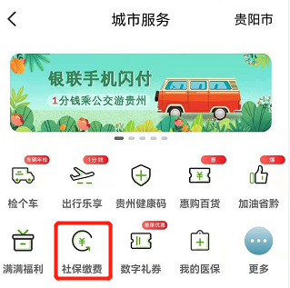

通过云闪付“扫一扫”进入
打开云闪付APP首页，使用“扫一扫”扫描下方二维码进入“社保费缴纳”页面。


缴费操作步骤

功能概述
您可以通过云闪付APP“社保费缴纳”页面的“城乡居民养老保险”“城乡居民医疗保险”“灵活就业养老保险”“灵活就业医疗保险”等功能，缴纳贵州省城乡居民、灵活就业人员基本养老保险和基本医疗保险费用。

操作步骤
点击“社保缴费”功能后，进入“社保费缴纳”菜单页面，选择需要办理险种的社保费缴费业务，进入到对应的查缴页面。

城乡居民养老保险或医疗保险缴纳
- 在“社保费缴纳”菜单页面中，选择“城乡居民养老保险”或“城乡居民医疗保险”进入查缴页面：
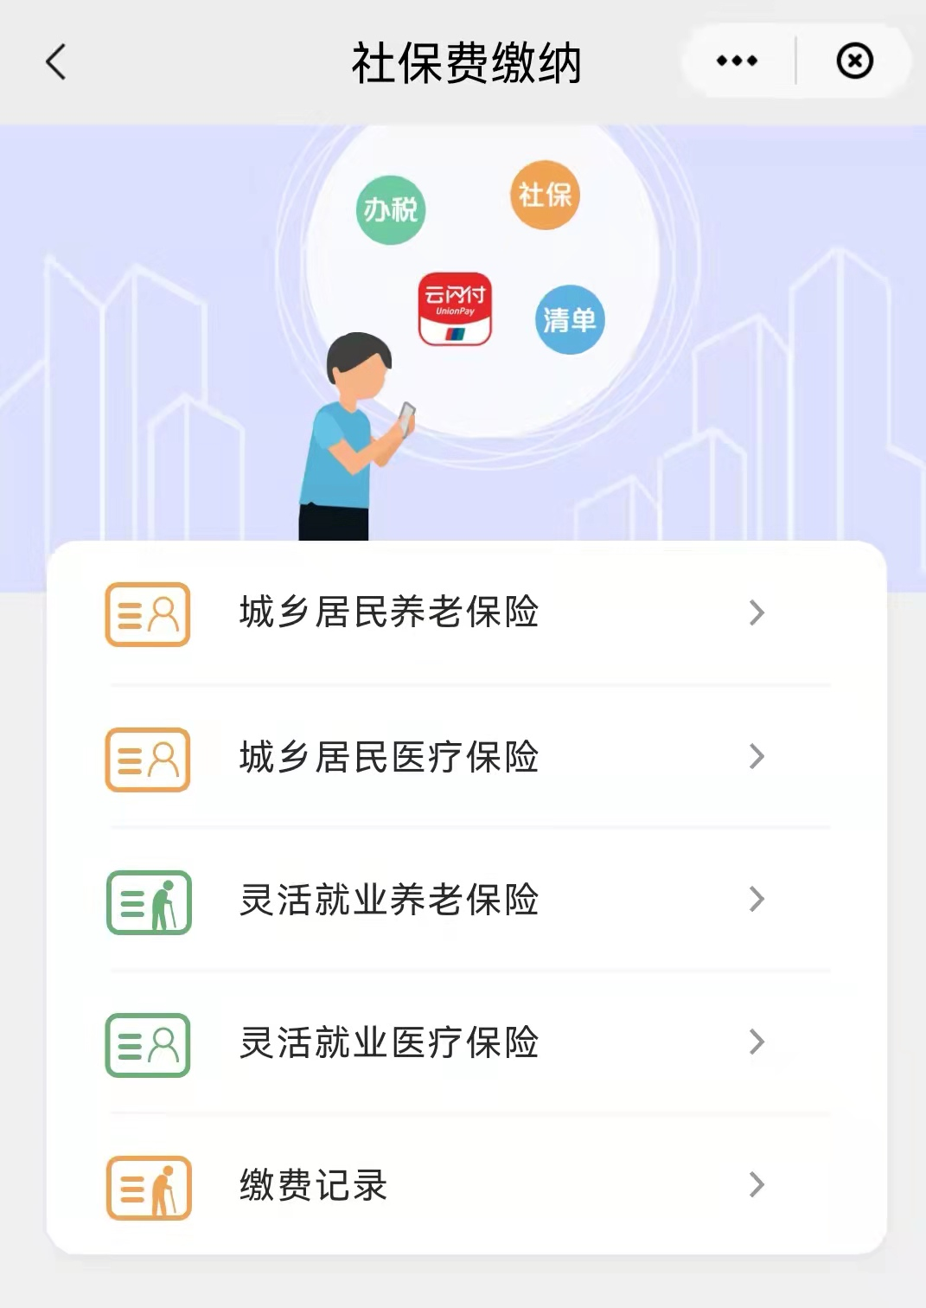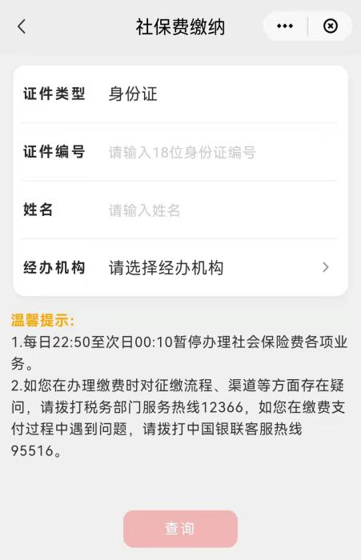
- 在查询页面中输入姓名和身份证号码，并选择“经办机构”，先选地市，再选“经办机构”，确认无误后点击【查询】：
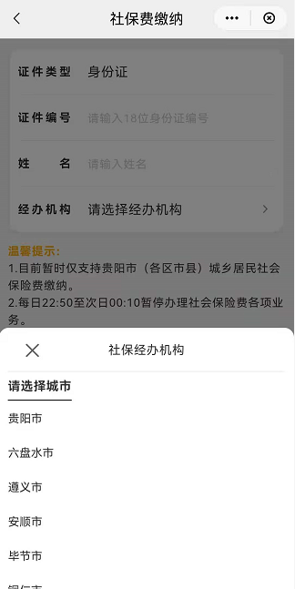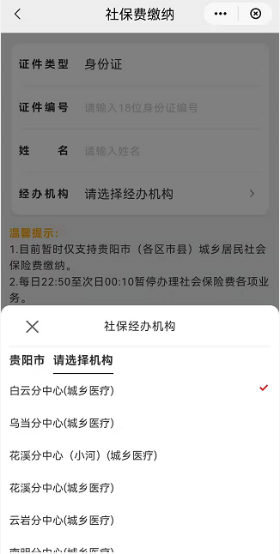
当您所选经办机构与在社保部门或医保部门登记的经办机构不一致时，系统将提示如下错误：
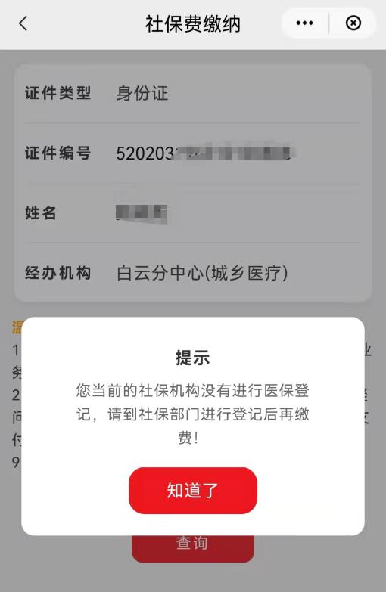
当选择正确时，系统提示再次确认经办机构信息：
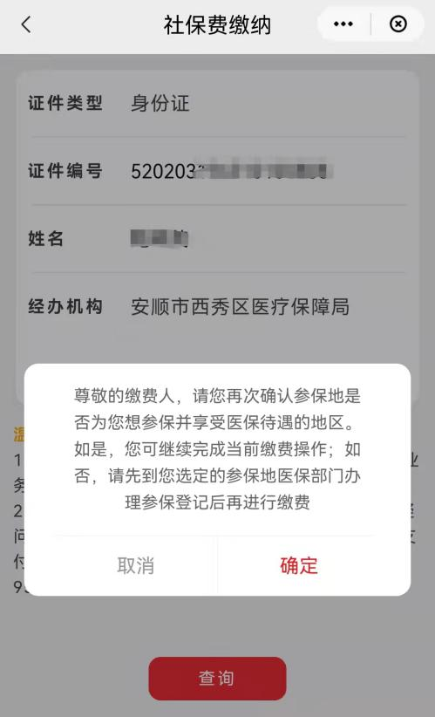
- 点击“确定”后，在展示页面选择缴费年份，点击【查询】，进入“缴费基数信息”展示页面：
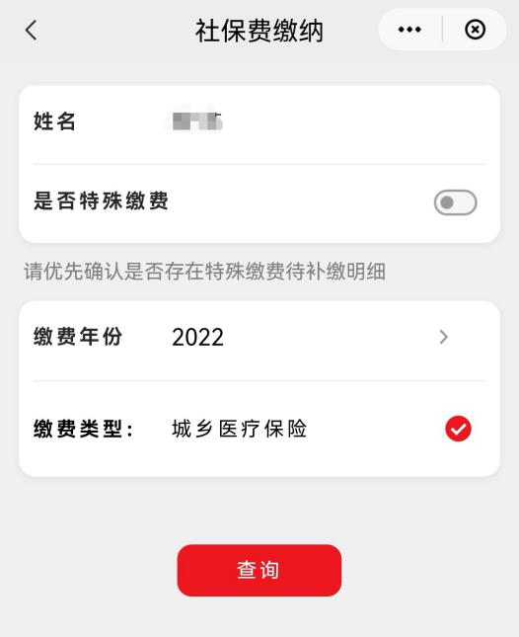
- 在“缴费基数信息”页面选择“缴费基数”，点击【确认】。
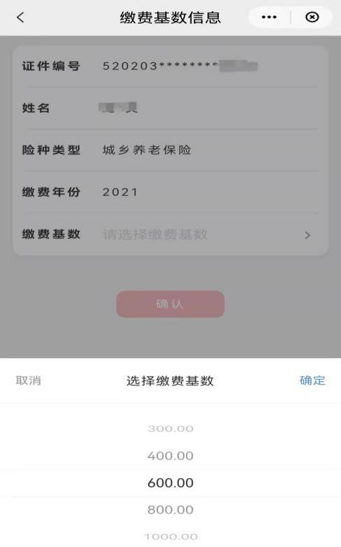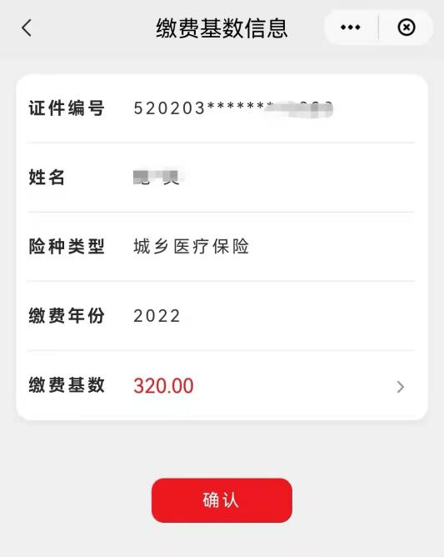
5. 核对相关信息无误后，点击【确认】。
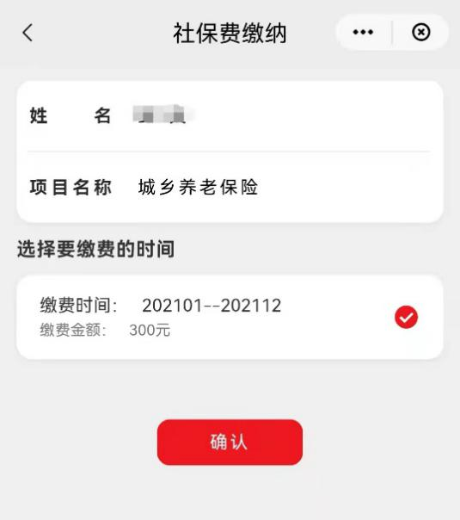
6. 继续确认缴费信息无误后，点击【去缴费】进入付款页面。
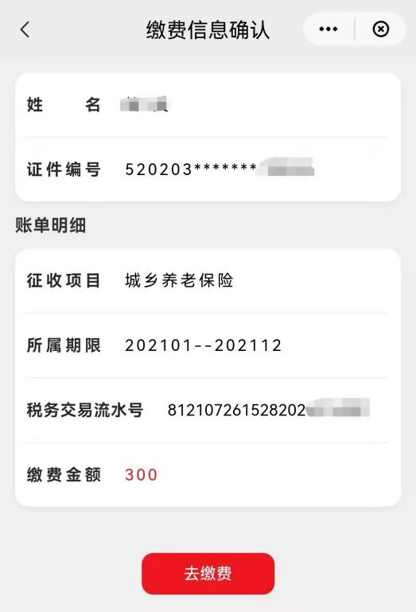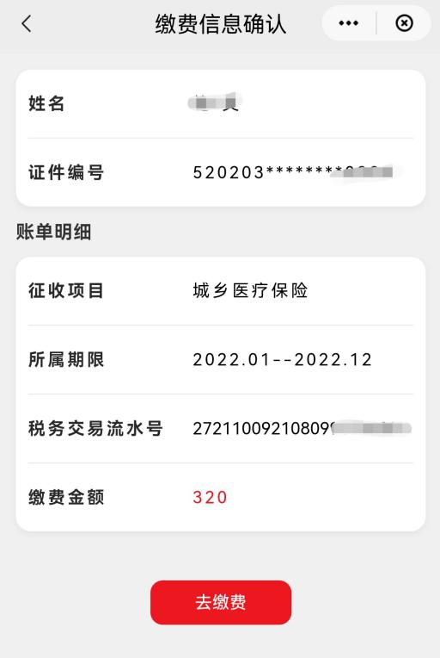
7. 在付款页面选择一张余额充足的银行卡后“确认付款”，输入支付密码（或使用指纹验证），支付成功后跳转到支付结果页面。
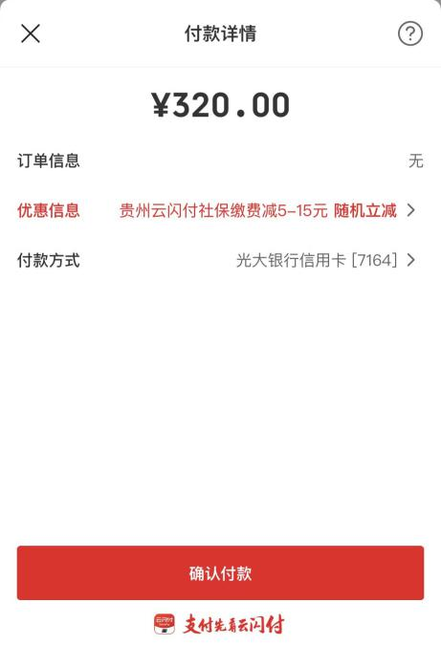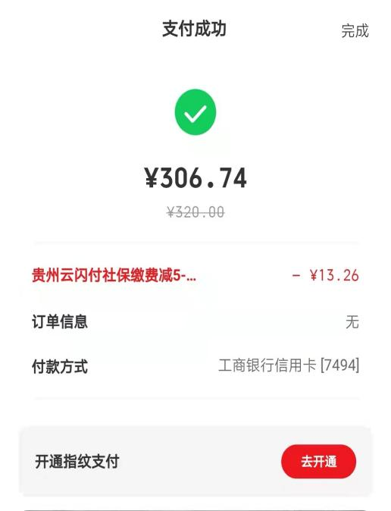

灵活就业人员养老保险或医疗保险缴纳
- 在“社保费缴纳”菜单页面中，选择“灵活就业养老保险”或“灵活就业医疗保险”进入查缴页面。
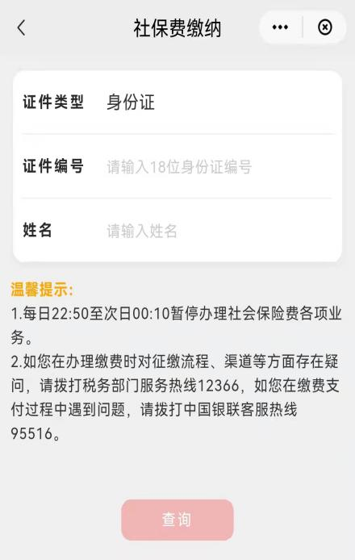
- 在查询页面中输入姓名和身份证号码，点击【查询】后进入如下页面，选择缴费年份及险种，点击【下一步】。
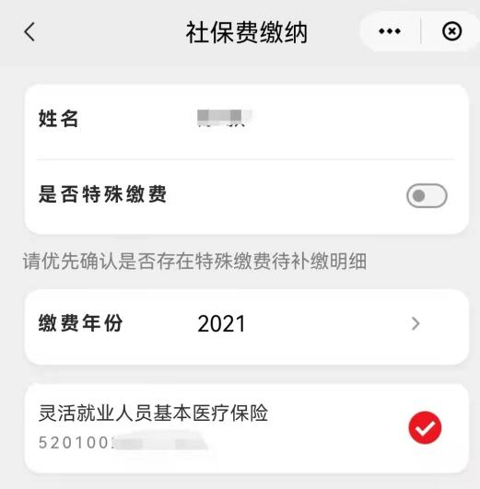
- 选择缴费基数，点击【下一步】。
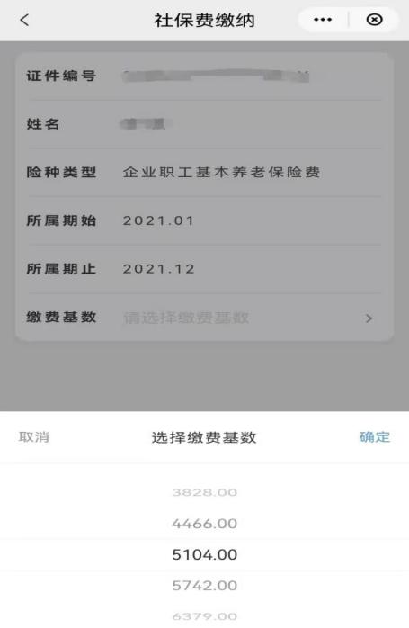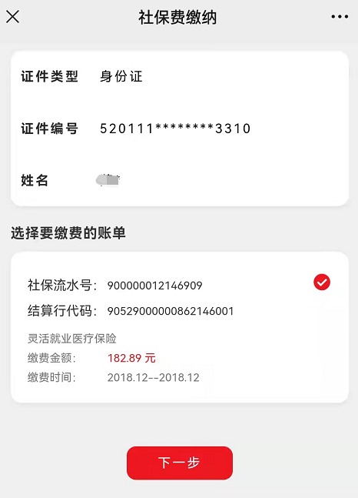
4.确认无误后，点击【缴费】进入付款页面，根据系统提示进行付款。
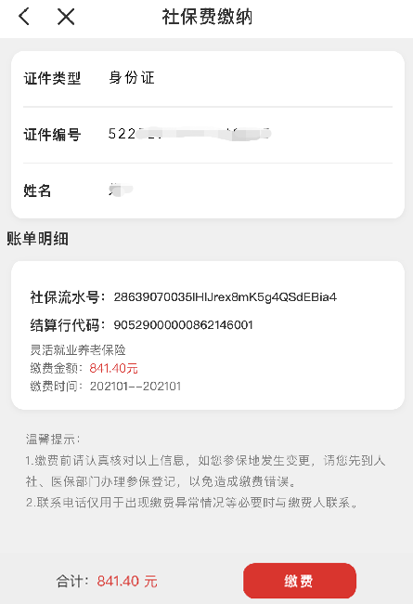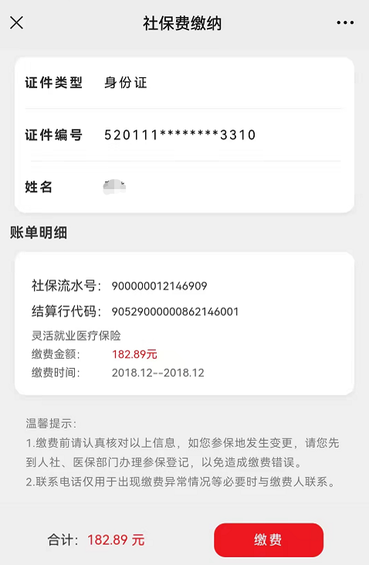

注意事项
- 支付成功后，可能存在写入税务部门信息系统失败或系统对账失败，这时银行将在1-5个工作日原路退回所缴费款。请留意缴费后几天内银行卡是否有退款情况，并保留支付凭证备查。
- 云闪付APP在每日22:50至次日00:10时段进行对账，期间暂停办理社会保险费各项业务，为避免该时段无法缴费的情况，请您提前安排缴费时间，不便之处，敬请谅解！
- 如您在缴费过程中遇到问题，请拨打中国银联客服热线95516。

缴费记录查询

功能概述
您可以通过云闪付APP“社保费缴纳”页面的“缴费记录”功能查询养老保险和医疗保险缴纳的记录。

操作步骤
- 在社保费缴纳页面中，点击【缴费记录】菜单进入到缴费记录查询页面。

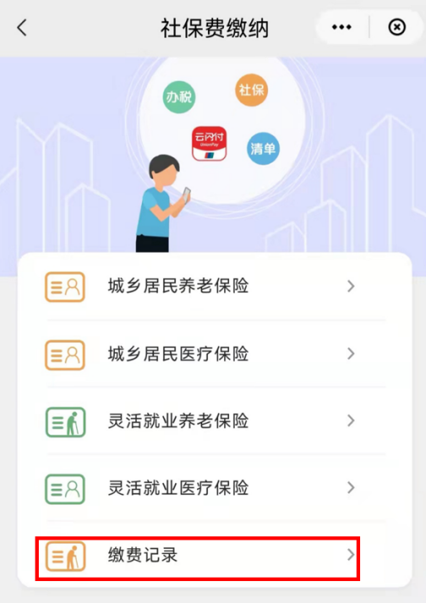
- 在缴费记录页面中，默认带出当前云闪付用户的所有缴费记录，如果需要查看更多缴费明细，可以通过点击缴费记录列表中相应记录进行查看。
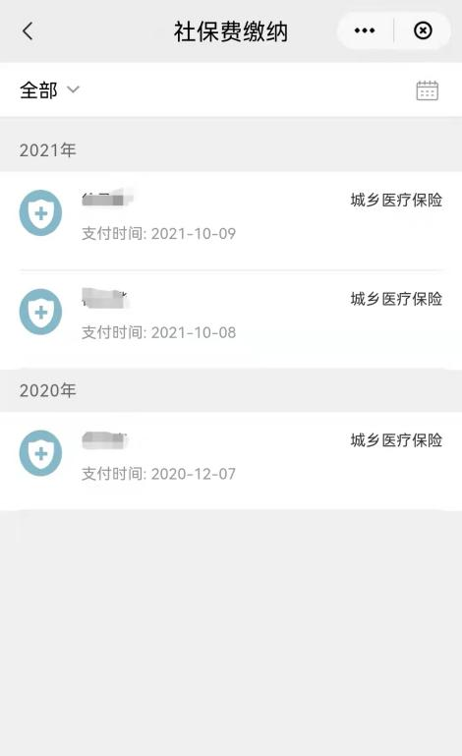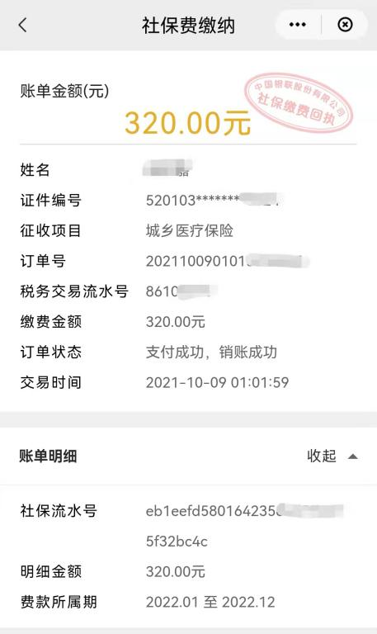

注意事项
由于系统对账原因，部分缴费记录可能会延迟一天。如您查询不到缴费记录，请第二天再查询，不便之处，敬请谅解！

